Tuần 6 - 7 ngày soạn: 29/8/2016
Tiết 12 – 14 ngày dạy:
CHỦ ĐỀ III: RÚT GỌN BIỂU THỨC CHỨA CĂN THỨC BẬC HAI (3 tiết)
- MỤC TIÊU:
- Kiến thức:
Biết phối hợp các kĩ năng biến đổi đơn giản biểu thức chứa căn thức bậc hai.
- Kĩ năng:
Biến đổi biểu thức chứa căn thức bậc hai để giải các bài tóan liên quan.
- Thái độ:
Rèn luyện kỹ năng phân tích tổng hợp, phát triển năng lực tư duy
Rèn luyện tính năng động vận dụng kiến thức đã học vào thực tiễn, tình huống cụ thể
- CHUẨN BỊ CỦA GV VÀ HS:
Giáo viên: Giáo viên cần chuẩn bị sách giáo khoa, bảng con, phấn màu, thước.
Học sinh: Chuẩn bị kiến thức cũ, chuẩn bị bài mới.
- PHƯƠNG PHÁP:
Hoạt động cá nhân, nêu vấn đề, lấy HS làm trọng tâm
- TIẾN TRÌNH DẠY HỌC:
Hoạt động của giáo viên và học sinh | Nội dung ghi bảng
tuần 6 tiết 12
Nội dung 1: RÚT GỌN BIỂU THỨC CHỨA CĂN BẬC HAI
Hoạt động 1: KIỂM TRA BÀI CŨ  - GV: Nêu tất cả các phép biến đổi đơn giản biểu thức chứa căn thức bậc hai mà em đã học?  - HS:  Đưa thừa số ra ngoài dấu căn  Đưa thừa số vào trong dấu căn.  Khử mẫu của biểu thức lấy căn.  Trục căn thức ở mẫu  - GV: Hãy viết tất cả các công thức trên?  - HS: Viết các công thức như ở SGK.  - GV: Hãy rút gọn các biểu thức sau:  a) 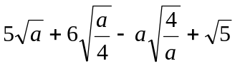 với a > 0  b) 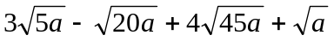 với a ≥ 0  - HS:  - 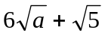  - 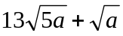  - GV: Nhận xét. Cho điểm  Hoạt động 2: RÚT GỌN BIỂU THỨC CHỨA CĂN BẬC HAI  - GV: Quay lại phần kiểm tra bài cũ, ta đã sử dụng những phép biến đổi nào để rút gọn?  - HS:  a) Khử mẫu của biểu thức lấy căn  Đưa thừa số ra ngoài dấu căn  b) Đưa thừa số ra ngoài dấu căn  - GV: Như vậy để có thể rút gọn một biểu thức chứa CTBH ta cần vận dụng thích hợp một hay nhiều phép biến đổi cùng các phép tính. Và để tìm hiểu xem vận dụng như thế nào là thích hợp ta sẽ sang bài 8.  Yêu cầu HS ghi BT phần kiểm tra bài cũ làm ví dụ 1  - GV: Ví dụ : Chứng minh đẳng thức  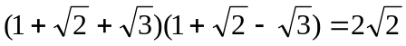  - GV: Vế nào phức tạp hơn?  - HS: Vế trái  - GV: Em có nhận xét gì về biểu thức ở VT?  - HS: Là HĐT thứ 3  - GV: Hãy biến đổi HĐT trên?  - HS:  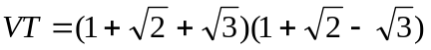  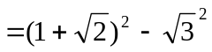  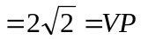  Vậy (đpcm)  - GV: Vậy đẳng thức đã được chứng minh.  - GV: Yêu cầu học sinh làm ?2 theo nhóm 2 bàn trong 5 phút: chứng minh đẳng thức:  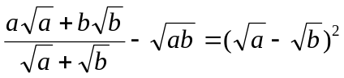 với a > 0; b > 0  - GV: Làm bài theo yêu cầu của giáo viên: HS sẽ làm theo một trong ba cách:  - HS:  C1: Quy đồng mẫu:  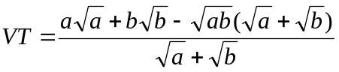  C2: Trục căn thức ở mẫu:  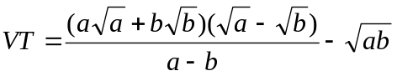  C3: Đưa về HĐT:  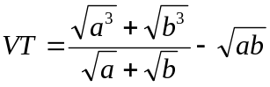  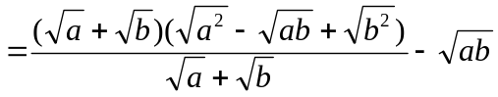  - GV: Ví dụ: Cho biểu thức:  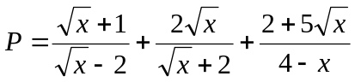  a) Rút gọn biểu thức P với x ≥ 0; x ≠ 4.  b) Tìm giá trị của a để P < 0  - HS: 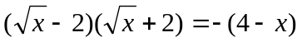  Kết quả: a) 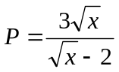  b) P = 2 ⬄ 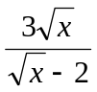= 2 ⬄ x = 16.  - GV: Nhận xét.  Hoạt động 3: LUYỆN TẬP  - GV: Yêu cầu HS làm 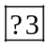: Rút gọn các biểu thức sau:  a) 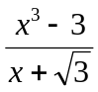  b) 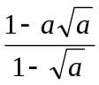 với x ≥ 0; x ≠ 1  - HS:  a) = 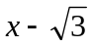  b) = 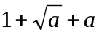  - GV: BT 58/32 SGK: Rút gọn biểu thức sau:  Câu d) 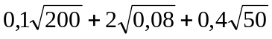  Hoạt động 4: HƯỚNG DẪN VỀ NHÀ  Ôn tập các phép biến đổi đơn giản biểu thức chứa căn thức bậc hai.  Xem và làm lại các bài tập đã làm.  BTVN: 58; 59; 60; 61 trang 32; 33 SGK.  Xem trước các bài tập ở phần luyện tập để chuẩn bị cho tiết sau. | - Rút gọn biểu thức chứa căn bậc hai:  Ví dụ: Chứng minh đẳng thức  Giải:  Vậy (đpcm)  Ví dụ: Chứng minh đẳng thức:  với a > 0; b > 0  Giải:  C1: Quy đồng mẫu:  C2: Trục căn thức ở mẫu:  C3: Đưa về HĐT:  - Luyện tập:  a) =  b) =
tuần 7 tiết 13:
Nội dung 2: LUYỆN TẬP
Hoạt động 1: KIỂM TRA BÀI CŨ  - GV: Hãy hoàn thành các công thức sau kèm theo điều kiện của chúng:  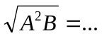  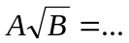  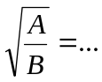  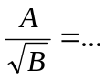  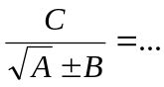  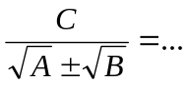  - HS:  (A ≥ 0; B ≥ 0)  (A < 0; B ≥ 0)  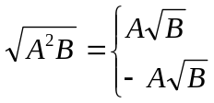  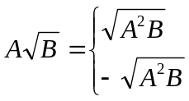  (A ≥ 0; B ≥ 0)  (A < 0; B ≥ 0)  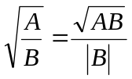 (AB ≥ 0; B ≠ 0)  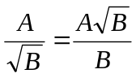 (B > 0)  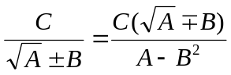 (A ≥ 0; A ≠ B²)  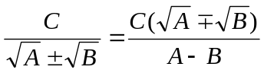(A ≥ 0; B ≥ 0; A ≠ B)  Hoạt động 2: LUYỆN TẬP  - GV: Yêu cầu HS làm bài 60SGK/33  - HS:  a) B = 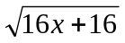 – 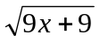 +  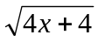 + 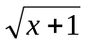  (x ≥ -1)  B = – +  +  B = 4– 3+ 2+  B = 4  b) B = 16 ⬄ 4 = 16  ⬄ = 4  ⬄ x + 1 = 4² = 16 ⬄ x = 15  - GV: Nhận xét. Cho điểm  - GV: Yêu cầu HS đọc bài 63SGK/33  a) 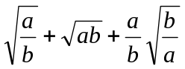 (a > 0; b > 0)  Em có nhận xét gì về các biểu thức lấy căn?  - HS: Có hai biểu thức lấy căn chứa mẫu.  - GV: Gọi HS lên bảng làm bài  - HS: =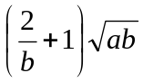  - GV:  b) 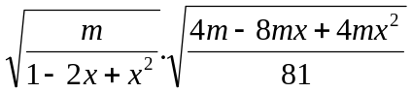 (m > 0; x ≠ 1)  Em có nhận xét gì về mẫu và tử của biểu thức lấy căn?  - HS: 4m – 8mx + 4mx² = 4m (1 – 2x + x²)  - GV: Yêu cầu HS lên bảng làm bài  - HS:  = 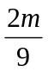  Hoạt động 3: HƯỚNG DẪN VỀ NHÀ  Xem và làm lại các bài tập đã làm. | Bài 60SGK/33:  a) B = – +  +  (x ≥ -1)  B = – +  +  B = 4– 3+ 2+  B = 4  b) B = 16 ⬄ 4 = 16  ⬄ = 4  ⬄ x + 1 = 4² = 16 ⬄ x = 15  Bài 63SGK/33:  a) =  b) =
tuần 7 tiết 14
Nội dung 3: LUYỆN TẬP + KIỂM TRA 15 PHÚT
Hoạt động 1: KIỂM TRA 15 PHÚT  Hoạt động 2: LUYỆN TẬP  - GV: Yêu cầu HS đọc bài 64SGK/33  Chứng minh các đẳng thức sau:  a) 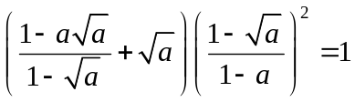  Theo em ta có thể biến đổi vế trái bằng cách nào?  - HS: Có nhiều cách làm C1: Quy đồng mẫu  C2: Trục căn thức ở mẫu.  C3: Đưa về HĐT  - GV: Yêu cần HS làm bài theo nhóm: mỗi nhóm 2 bàn; thời gian 5 phút  - GV:  b) 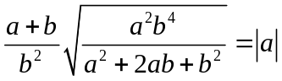  (a+b > 0; b ≠ 0)  Em có nhận xét gì về mẫu của biểu thức lấy căn?  - HS: Là HĐT thứ 1  - GV: Gọi HS lên bảng làm bài.  - HS:  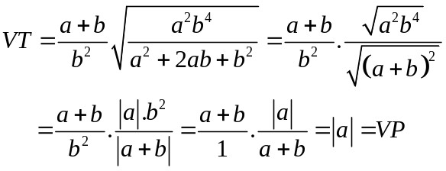  Vậy  - GV: Nhận xét  - GV: Yêu cầu HS đọc đề bài 65SGK/33.  Em có nhận xét gì về mẫu của các phân thức?  - HS:  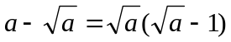  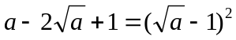  - GV: Yêu cầu HS lên bảng làm bài  - HS:  M = 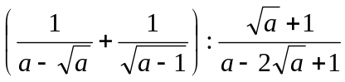  = 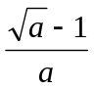< 1  - GV: Nhận xét  Hoạt động 3: HƯỚNG DẪN VỀ NHÀ  Làm bài tập trong SGK và SBT.  Chuẩn bị bài mới  Bài tập:  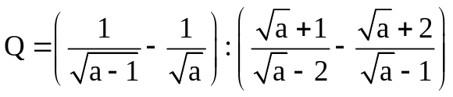  a, Rút gọn Q với 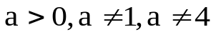  b, tìm a để Q = −1  c, Tìm a để Q > 0  Kết quả: a) 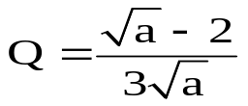  b) 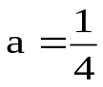(TMĐK) c) a > 4 (TMĐK). | Bài 64SGK/33:  a/ 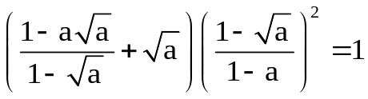  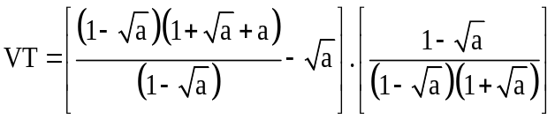  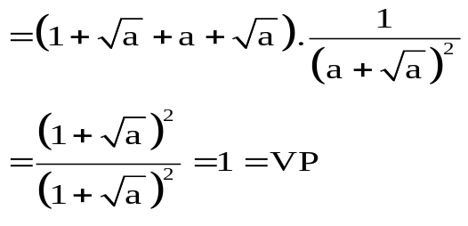  Kết luận với 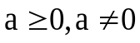 VP = VT  Vậy đẳng thức cm.  b)  Vậy  Bài 65SGK/34:  M =  Ta có:  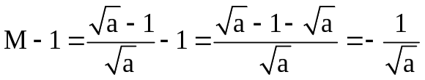.  có 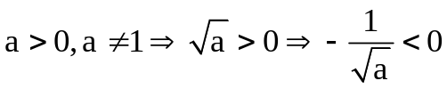  Hay 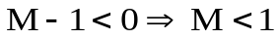

- RÚT KINH NGHIỆM BẢN THÂN:
Nội dung 1:

Nội dung 2:

Nội dung 3:

